温馨提示：
此题库为Word版，请按住Ctrl,滑动鼠标滚轴，调节合适的观
看比例，关闭Word文档返回原板块。
考点31 直接证明与间接证明
1.（2012·北京高考理科·Ｔ20）设A是由m×n个实数组成的m行n列的数表，满足：每个数的绝对值不大于1，且所有数的和为零，记S(m，n)为所有这样的数表构成的集合.
对于A∈S(m,n),记R_{i}(A)为A的第ⅰ行各数之和（1≤ⅰ≤m），C_{j}(A)为A的第j列各数之和（1≤j≤n）；记K(A)为∣R₁(A)∣,∣R₂(A)∣,…,∣R_{m}(A)∣,
∣C₁(A)∣,∣C₂(A)∣,…,∣C_{n}(A)∣中的最小值.
- 对如下数表A，求K（A）的值；
1 | 1 | -0.8
0.1 | -0.3 | -1
（2）设数表A∈S（2,3）形如
1 | 1 | c
a | b | -1
求K（A）的最大值；
（3）给定正整数t，对于所有的A∈S（2,2t+1），求K（A）的最大值.
【解题指南】（1）直接按照定义计算即可；（2）直接证明比较困难时，可以考虑用反证法；（3）首先构造一个数表，求出最大值，再证明它就是所求的最大值.
【解析】（1）
,
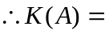0.7.
（2）先用反证法证明K(A)≤1：
若K(A)>1,则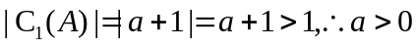，
同理可知b>0,∴a+b>0,
由题目所有数和为0，即a+b+c=-1,∴c=-1-a-b<-1,与题目条件矛盾，
∴K(A)≤1,
易知当a=b=0时，K(A)=1存在，∴K(A)的最大值为1.
（3）K(A)的最大值为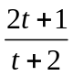,
首先构造满足K(A)=的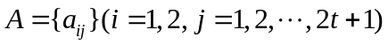;
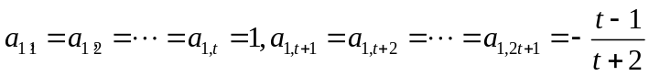,
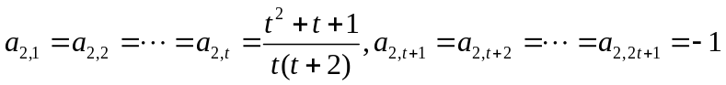.
经计算知，A中每个元素的绝对值都小于1，所有元素之和为0，且
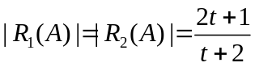，
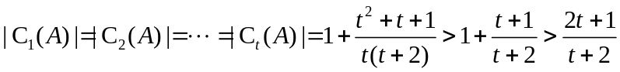，
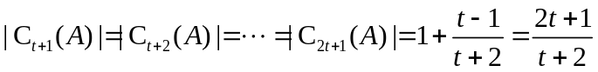，
下面证明是最大值.若不然，则存在一个数表A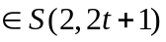，使得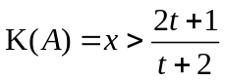.
由K(A)的定义知A的每一列两个数之和的绝对值都不小于x，而两个绝对值不超过1的数的和，其绝对值不超过2，故A的每一列两个数之和的绝对值都在区间[x,2]中.由于x>1，故A的每一列两个数符号均与列和的符号相同，且绝对值不小于x-1.
设A中有g列的列和为正，有h列的列和为负，由对称性不妨设g<h，则g≤t, h≥t+1.另外，由对称性不妨设A的第一行行和为正，第二行行和为负.
考虑A的第一行，由前面结论知A的第一行有不超过t个正数和不少于t+1个负数，每个正数的绝对值不超过1（即每个正数均不超过1），每个负数的绝对值不小于x-1（即每个负数均不超过1-x）.因此
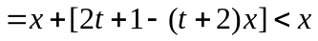，
故A的第一行行和的绝对值小于x，与假设矛盾.
因此K(A)的最大值为.
2.（2012·北京高考文科·Ｔ20）设A是如下形式的2行3列的数表，
a | b | c
d | e | f
满足性质P：a，b，c，d，e，f∈[-1,1],且a+b+c+d+e+f=0.
记r_{i}（A）为A的第i行各数之和（i=1,2），c_{j}（A）为第j列各数之和（j=1，2，3）；记k（A）为|r₁(A)|, |r₂(A)|, |c₁(A)|，|c₂(A)|，|c₃(A)|中的最小值.
- 对如下数表A，求k（A）的值；
1 | 1 | -0.8
0.1 | -0.3 | -1
- 设数表A形如
1 | 1 | 1-2d
d | d | -1

其中-1≤d≤0.求k（A）的最大值；
（Ⅲ）对所有满足性质P的2行3列的数表A ，求k(A)的最大值.
【解题指南】（1）直接按照定义计算即可；（2）按照定义把k(A)转化为关于d的函数，再求函数的最大值；（3）首先构造一个数表，求出最大值，再证明它就是所求的最大值.
【解析】（I）
，
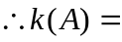0.7.
（II）k(A)=min{|3-2d|,|2d-1|,|1+d|,|1+d|,|2d|}.
-1≤d≤0,k(A)=min{3-2d, 1-2d, 1+d, 1+d, -2d}=min{1+d, -2d}
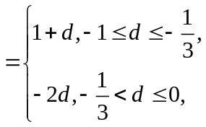
当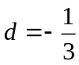时，k(A)取最大值.
（III）k(A)的最大值为1.
首先构造k(A)=1的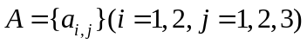，
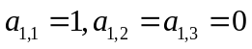，
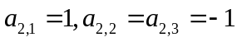，
经计算知，A中每个元素的绝对值都小于等于1，所有元素之和为0，
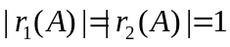，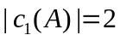>1，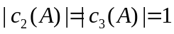.
下面证明1是最大值.若不然，则存在一个2行3列的数表A，使得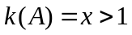.
由k(A)的定义知A的每一列两个数之和的绝对值都不小于x，而两个绝对值不超过1的数的和，其绝对值不超过2，故A的每一列两个数之和的绝对值都在区间[x,2]中.由于x>1，故A的每一列两个数符号均与列和的符号相同，且绝对值不小于x-1.
设A中有1列的列和为正，有h列的列和为负，有对称性不妨设h≥2.另外，由对称性不妨设A的第一行的行和为正，第二行的行和为负.
考虑A的第一行，由前面结论知A的第一行有不超过1个正数和不少于2个负数，每个正数的绝对值不超过1（即每个正数均不超过1），每个负数的绝对值不小于x-1（即每个负数均不超过1-x）.因此
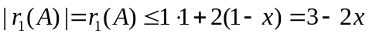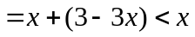，
故A的第一行的行和的绝对值小于x，与假设矛盾.
因此k(A)的最大值为1.
关闭Word文档返回原板块。

